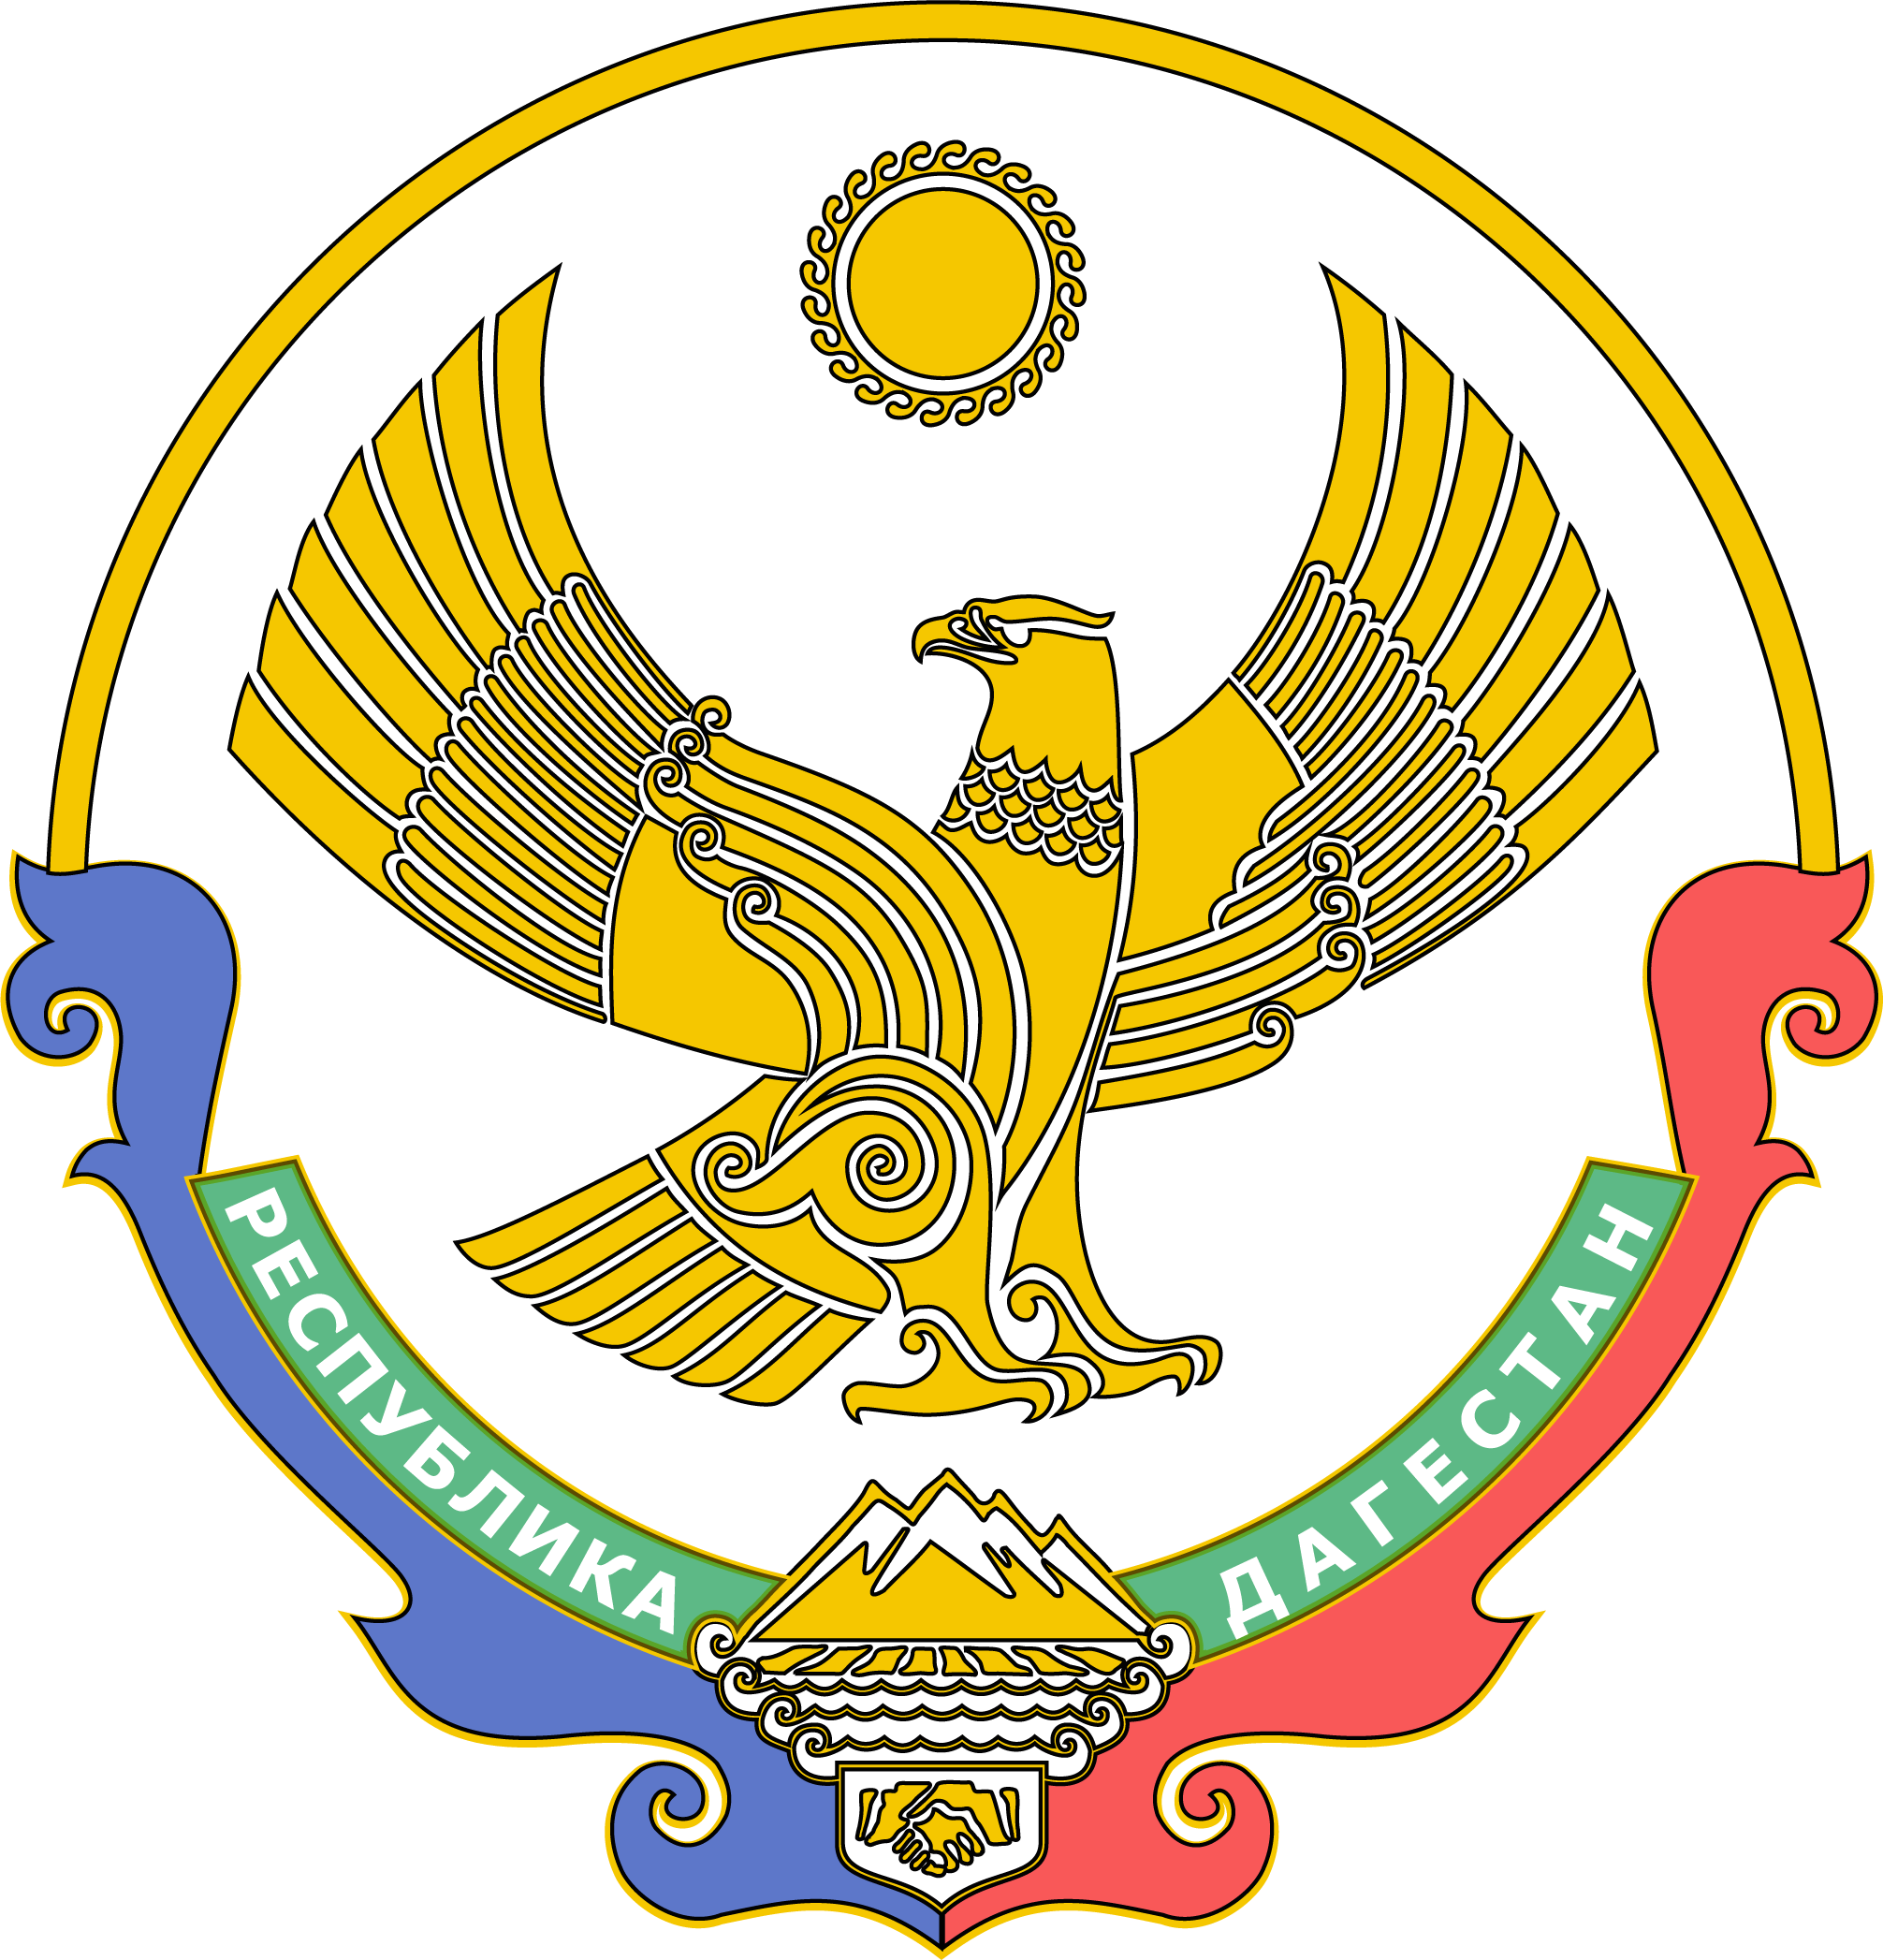

Приказ № 31

от «5» сентября 2024 г.
по МКОУ « Кабирская СОШ имени Омарова М.С.»

Об проведении школьного этапа ВсОШ и утверждении графика проведения школьного этапа
Всероссийской олимпиады школьников в Республике Дагестан
в 2024-2025 учебном году

В соответствии с приказом Министерства образования и науки Республики Дагестан от 13 августа 2024 г. 05-02-779-1/24 «О проведении школьного, муниципального и регионального этапов Всероссийской олимпиады школьников в Республике Дагестан в 2024-2025 учебном году» и приказом Отдела образования МР «Курахский район» № 21 от 16 августа 2024 года» О проведении школьного этапа ВсОШ в 2024-2025 уч.году»

ПРИКАЗЫВАЮ:

1. Утвердить график проведения школьного этапа Всероссийской олимпиады школьников в Республике Дагестан в 2024-2025 учебном году согласно приложению.(Приложение 1)
2. Утвердить следующий состав школьного оргкомитета ВОШ в МКОУ «Кабирская СОШ имени Омарова М.С.» в 2024-2025 учебном году:
1. Балаева Ф.Б. –заместитель директора по УВР
2. Загирова С.А. – советник директора
3.Ханбалаеву О К.. – руководитель МС учителей -филологов
4.Абубакаров А.Ч. – руководитель МС учителей музыки…

- Определить состав школьного жюри:

  - Учителя русского языка и литературы, МХК, английского языка:
Ханбалаева О.К., Хариева А.Б., Абдулгалимова Н.Я..
  - Учителя математики, физики, информатики, химии, астрономии:
Хидиров Г.Х., Мирзоева М.Р., Абубакарова С.Ш.
3. Учителя биологии, географии, истории, обществознания, права, экономики:
Гусейнов Р.Б., Хариев С.И.., Загиров В.А.,
4. Учителя физической культуры, технологии, ОБЖ, ИЗО:
Джабраилова З.М., Балаев А.М., Алимов И.Р., Дашдамирова Н.И., Хариев С.И.

. Заместителю директора по УВР Балаевой Ф.Б. довести данный приказ до сведения учителей предметников и руководителей МО школы.
. обеспечить исполнение настоящего приказа.
. техническому специалисту школы разместить настоящий приказ на официальном сайте школы и в информационно-телекоммуникационной сети «Интернет».
4. Контроль за исполнением настоящего приказа оставить за собой

Директор школы А.Ш.Джабраилов.

Приложение
к приказу Минобрнауки РД
от 13 августа 2024 г. №05-02-779-2/24

ГРАФИК
проведения школьного этапа всероссийской олимпиады школьников
в Республике Дагестан в 2024-2025 учебном году

№ | Предмет | Класс | Сроки  С 9:00 первого дня до 21:00 последнего | Режим | Сроки представления электронного протокола на e-mail: rcvrt-dgunh@mail.ru | Сроки представления протокола и работ
 | ОБЖ (теоретический тур) | 5-6 | 16-19 сентября | очно | 7 октября | 11-12 октября
 | ОБЖ (теоретический тур) | 7-11 | 17-19 сентября | очно | 7 октября | 11-12 октября
 | ОБЖ (практический тур) | 5-11 | 23-27 сентября | очно | 7 октября | 11-12 октября
 | Литература | 5-6 | 16 - 20 сентября | очно | 7 октября | 11-12 октября
 | Литература | 7-11 | 15 – 18 сентября | очно | 7 октября | 11-12 октября
 | Экология | 5-6 | 20 - 24 сентября | очно | 7 октября | 11-12 октября
 | Экология | 7-11 | 19 - 24 сентября | очно | 7 октября | 11-12 октября
 | Итальянский язык | 5-11 | 23 - 26 сентября | очно | 7 октября | 11-12 октября
 | Русский язык | 4-6 | 23 – 27 сентября | очно | 7 октября | 11-12 октября
 | Русский язык | 7-11 | 23 - 27 сентября | очно | 7 октября | 11-12 октября
 | Обществознание | 5-6 | 23 – 26 сентября | очно | 7 октября | 11-12 октября
 | Обществознание | 7-11 | 22 – 26 сентября | очно | 7 октября | 11-12 октября
 | Астрономия | 5-11 | 24 сентября | Дистанционно,  на платформе «Сириус. Онлайн» | 7 октября | 11-12 октября
 | Физическая культура  (теоретический тур) | 5-6 | 3 – 8 октября | очно | 7 октября | 11-12 октября
 | Физическая культура  (теоретический тур) | 7-11 | 28 сентября – 2 октября | очно | 7 октября | 11-12 октября
 | Физическая культура  (практический тур) | 5-11 | 3 – 8 октября |  | 7 октября | 11-12 октября
 | Немецкий язык | 5-6 | 30 сентября – 4 октября | очно | 7 октября | 11-12 октября
 | Немецкий язык | 7-11 | 28 сентября – 2 октября | очно | 7 октября | 11-12 октября
 | Физика | 7-11 | 1 октября | Дистанционно,  на платформе «Сириус. Онлайн» | 16 октября | 18-19 октября
 | Английский язык | 5-6 | 27 сентября – 2 октября | очно | 16 октября | 18-19 октября
 | Английский язык | 7-11 | 27 сентября – 2 октября | очно | 16 октября | 18-19 октября
 | Французский язык | 5-6 | 1 -5 октября | очно | 16 октября | 18-19 октября
 | Французский язык | 7-11
 | История | 5-6 | 4 -9 октября | очно | 16 октября | 18-19 октября
 | История | 7-11
 | Испанский язык | 5-6 | 7-10 октября | очно | 16 октября | 18-19 октября
 | Испанский язык | 7-11
 | Биология | 5-6 | 8 октября | Дистанционно,  на платформе «Сириус. Онлайн» | 16 октября | 18-19 октября
 | Биология | 7-11 | 9 октября | Дистанционно,  на платформе «Сириус. Онлайн» | 16 октября | 18-19 октября
 | Труд (технология)  (теоретический тур) | 5-6 | 7 - 10 октября | очно | 16 октября | 18-19 октября
 | Труд (технология)  (теоретический тур) | 7-11
 | Труд (технология)  (практический тур) | 5-11 | 10-14 октября | очно | 16 октября | 18-19 октября
 | География | 5-6 | 10 – 14 октября | очно | 16 октября | 18-19 октября
 | География | 7-11
 | Математика | 4-6 | 15 октября | Дистанционно,  на платформе «Сириус. Онлайн» | 28 октября | 1-2 ноября
 | Математика | 7-11 | 16 октября | Дистанционно,  на платформе «Сириус. Онлайн» | 28 октября | 1-2 ноября
 | Химия | 7-11 | 17 октября | Дистанционно,  на платформе «Сириус. Онлайн» | 28 октября | 1-2 ноября
 | Право | 5-6 | 17 – 22 октября | очно | 28 октября | 1-2 ноября
 | Право | 7-11
 | Искусство (МХК) | 7-11 | 18 – 23 октября | очно | 28 октября | 1-2 ноября
 | Информатика | 5-11 | 22 октября | Дистанционно,  на платформе «Сириус. Онлайн» | 28 октября | 1-2 ноября
 | Китайский язык | 5-6 | 24 октября | очно | 28 октября | 1-2 ноября
 | Китайский язык | 7-11
 | Экономика | 7-11 | 23 – 26 октября | очно | 28 октября | 1-2 ноября

